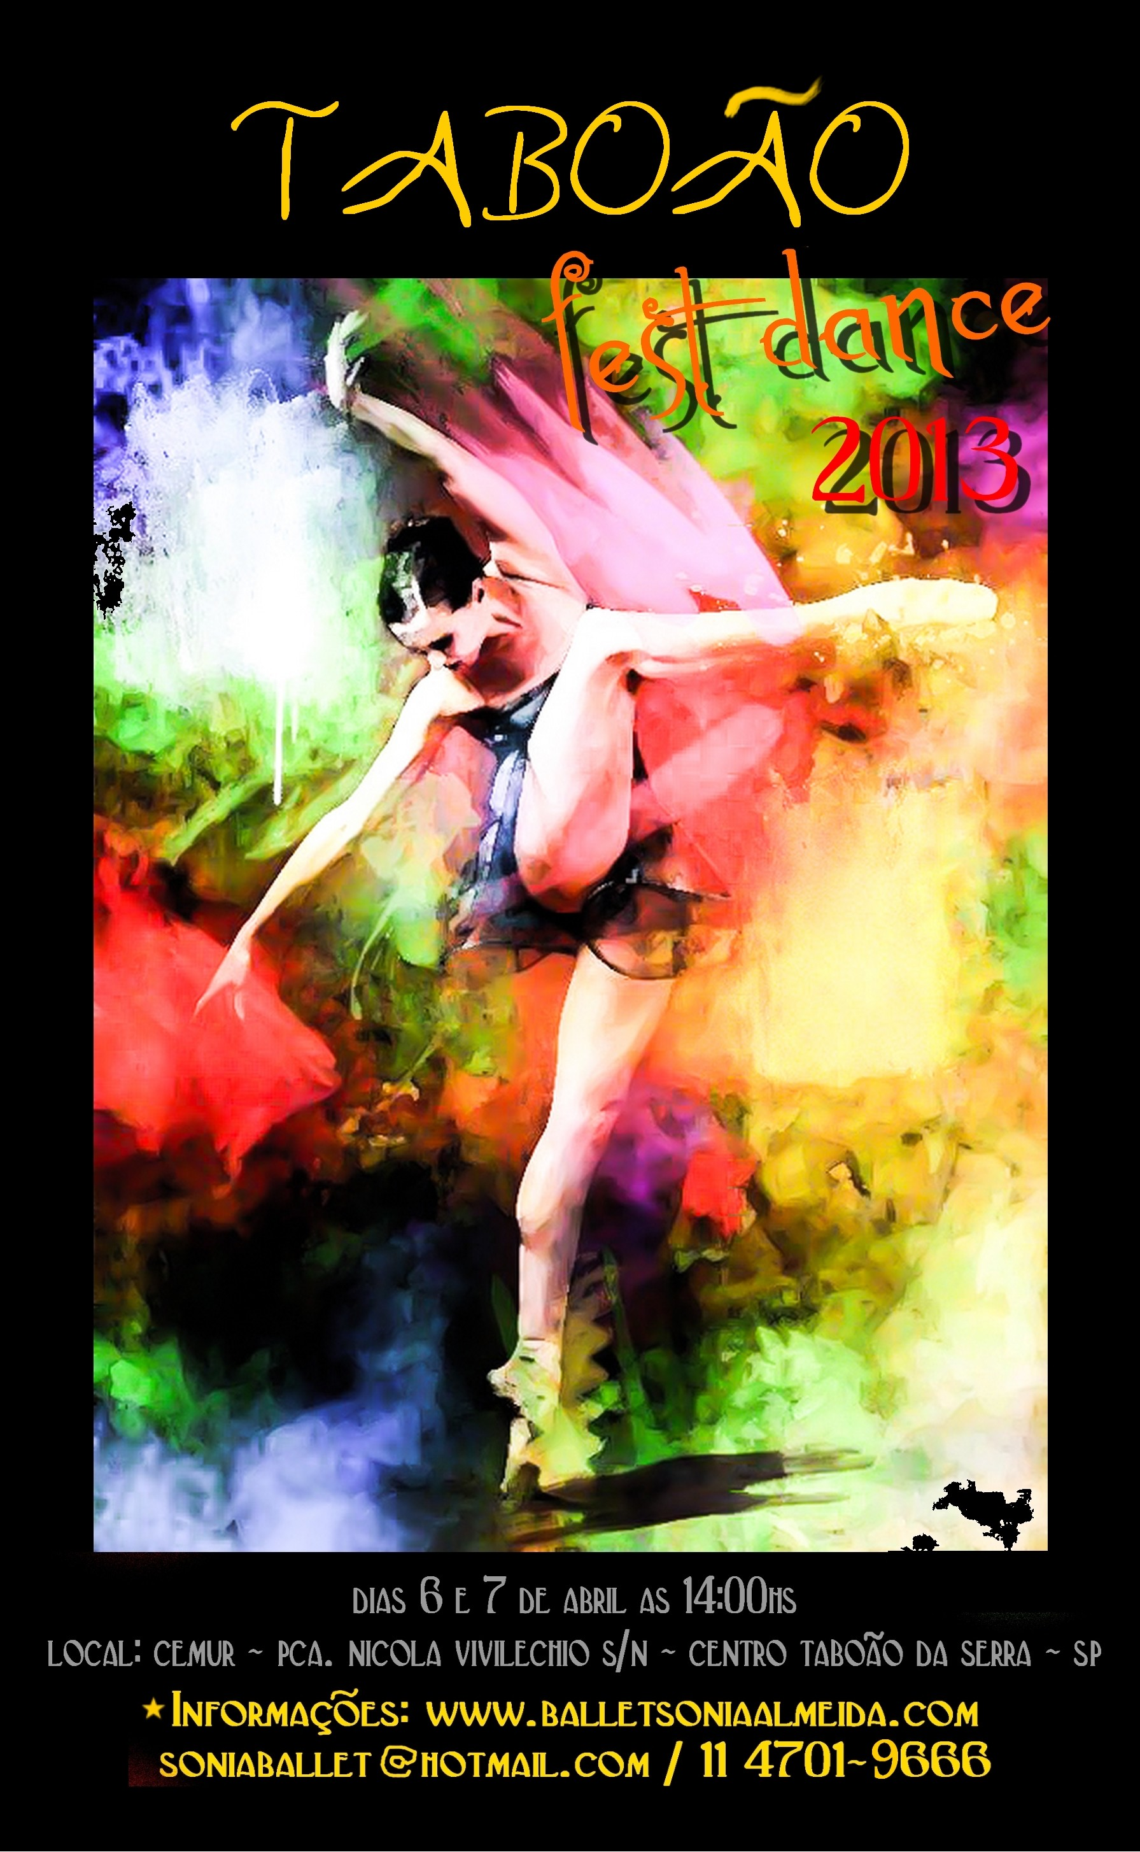
Taboão Fest Dance

FICHA DE INSCRIÇÃO

NOME DO GRUPO:

ENDEREÇO:

FONE: E MAIL:
RESPONSÁVEL

COREOGRAFIA:

COREÓGRAFO: TEMPO:
MODALIDADE | CATEGORIA
( ) Clássico ( ) Jazz ( ) Contemporâneo ( )Estilo Livre  ( )Street Dance ( )Dança do .Ventre ( ) Dança de Salão | ( ) Infantil ( ) Junior ( ) Mista  ( ) juvenil ( ) adulto ( ) Terceira Idade
NOME | RG | IDADE

